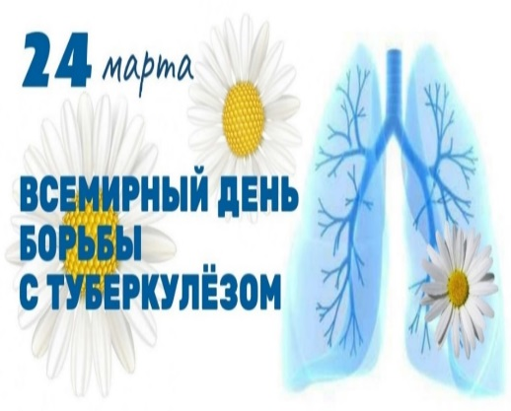
24 марта – Всемирный день борьбы с туберкулезом
Ежегодно 24 марта отмечается Всемирный день борьбы с туберкулезом. Туберкулез известен человечеству с древнейших времен. Археологи часто находят останки наших далеких предков, чьи кости были поражены этой болезнью. До открытия возбудителя туберкулеза - палочки Коха в 1882 году, медики и просто обыватели имели весьма туманные представления о причинах и лечении этой болезни. Да и называли туберкулез по-разному: золотухой, сухоткой, наконец, чахоткой.
Символом Дня является белая ромашка, олицетворяющая здоровое дыхание. Эта традиция возникла из благотворительных акций начала XX века.
Тема 2026 года: «Да! Мы можем победить туберкулез!».
Туберкулёз — это инфекционное заболевание, вызываемое микобактериями группы Mycobacterium tuberculosis complex. Туберкулёз входит в перечень социально значимых заболеваний и заболеваний, представляющих опасность для окружающих. Чаще всего эта болезнь поражает легкие, но в запущенных случаях может затронуть кости, почки и даже мозг.
Основным источником инфекции является больной туберкулезом органов дыхания человек, выделяющий микобактерии при кашле, чихании, разговоре вместе с капельками мокроты и слюны).
Многие думают, что туберкулез остался где-то в прошлом, в тюрьмах или у бездомных, но это не так. Им может заболеть любой человек, даже тот, кто хорошо выглядит и работает в офисе. Разница лишь в том, что здоровый организм чаще всего подавляет эту палочку. Представьте, что палочка Коха — это сорняк. Если у вас крепкий иммунитет (хорошая «почва»), сорняк не прорастет. Но стоит организму ослабнуть: стресс, недосып, плохое питание или просто сильная простуда - «сорняк» идет в рост. Потому что для туберкулеза ослабленный организм — лучшая мишень.
Самое коварное в туберкулезе — это его маскировка. Человек может месяцами просто чувствовать усталость, слегка покашливать или немного потеть по ночам. Он думает: «Просто переработал, скоро отпуск, все пройдет». А в это время болезнь набирает силу.
Заболевание возникает не сразу: от момента заражения до развития заболевания может пройти от нескольких недель до нескольких месяцев и лет, и чаще всего заболевание не развивается вовсе. Разовьется заболевание или нет зависит от количества и длительности поступления в организм возбудителя с одной стороны и от напряженности иммунитета со второй стороны.
Основными симптомами заболевания являются:
• длительный (более 3-х недель) кашель или покашливание с выделением мокроты, возможно с кровью;
• боли в грудной клетке;
• потеря аппетита, снижение массы тела;
• усиленное потоотделение (особенно в ночное время);
• общее недомогание и слабость;
• периодическое повышение температуры тела до 37,2°- 37,4°С.
Наиболее подвержены заболеванию туберкулезом лица из следующих социальных групп: люди без определенного места жительства (БОМЖ), мигранты и беженцы, осужденные и лица освободившиеся из мест лишения свободы, лица, проживающие в приютах, ночлежках, интернатах для престарелых, люди, ведущие асоциальный образ жизни (страдающие алкоголизмом или наркоманией).
Лечится туберкулез долго и сложно — от нескольких месяцев до полугода и дольше. Таблеток от него, как от простуды, не существует — нужна специальная химиотерапия, которую нельзя прерывать ни на день.
Поэтому главный совет: ежегодное рентгенологическое обследование (флюорография) взрослым, и не просто для штампа в карточке, а чтобы убедиться, что в легких все чисто. Детям важное значение имеет определение инфицированности с помощью иммунодиагностических проб (проба Манту для детей до 7 лет и Диаскин-тест для детей до 17 лет). Выполнение комплекса мероприятий, направленных на повышение защитных сил организма: правильное полноценное питание (достаточное употребление в пищу мяса, молочных продуктов, овощей и фруктов), регулярная физическая активность, полноценный отдых, психопрофилактика, отказ от вредных привычек, соблюдение правил личной гигиены, проведение регулярной влажной уборки и проветривание жилых и производственных помещений.
И помните: борьба с туберкулезом — это не только задача врачей, но и личная ответственность каждого.
24 марта 2026 года на базе учреждения «Гомельская областная туберкулезная клиническая больница» будет организована прямая телефонная линия с консультацией врачей-фтизиатров:
- с 8.00 до 10.00 по тел. 8 (0232) 56-57-93.
- с 10:00 до 12.00 по тел. 8 (0232) 21-06-58.

Врач по медицинской профилактике
отдела общественного здоровья
Гомельского областного ЦГЭ и ОЗ
Светлана Загорцева

